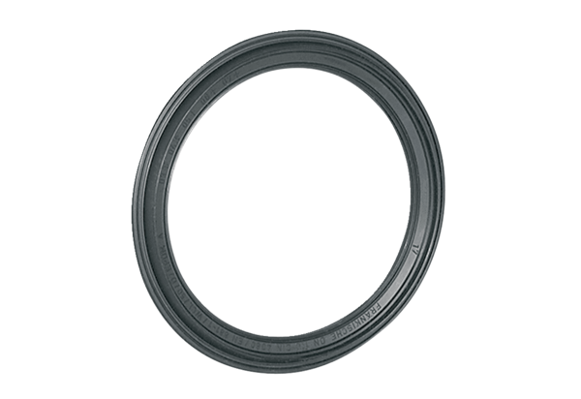Bague d'étanchéité MF-FDR75Unité de conditionnement : 10 piècesGamme: K
Numéro de référence : 0175.0262Fabricant : MAICO

